
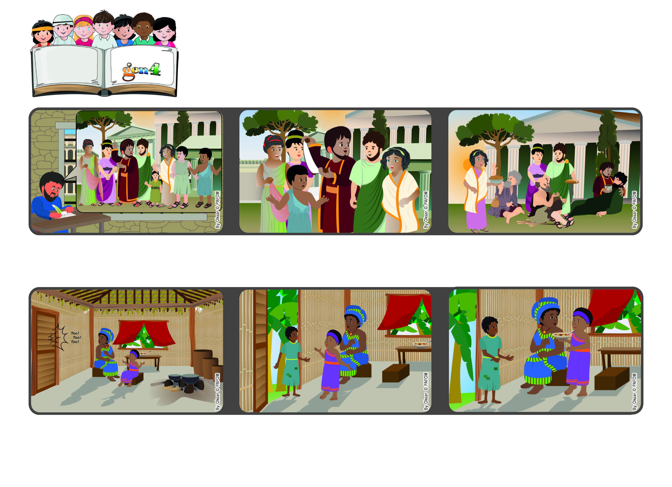
Marzo 2023
Palabra de Vida
“Compórtense como hijos de la luz, con bondad, con justicia y según la verdad,
pues ésos son los frutos de la luz. (Ef 5,8-9).
Llevemos a todos la luz de Dios
con nuestro amor
Va a abrir y ve una muchacha muy delgada que le pide algo para comer, porque no había comido nada en todo el día.
Por lo tanto los anima a ser buenos los unos con los otros, amando siempre y ayudando a los que están en necesidad.
Pablo les recuerda a sus amigos de Efeso que, poniendo en práctica las palabras de Jesús, tendremos en el corazón la luz del amor, como verdaderos hijos de Dios.
El apóstol Pablo se encuentra encarcelado en Roma y desde allí escribe a la comunidad de Efeso, donde él había vivido y conocido a mucha gente.
Lewa se recuerda que Jesús está en el corazón de cada persona, y le pregunta a su mamá si pueden darle la comida que habían guardado para le cena. Se la dan y después ambas quedan muy contentas.
Experiencia de Lewa de Costa del Marfil: una tarde Lewa está en su casa junto con su mamá, de repente escuchan que alguien está tocando a la puerta.
“© PAFOM, Ilustraciones y texto realizados por el Centro Gen4”
Los Gen4 son los niños del Movimiento del los Focolares fundado por Chiara Lubich.

